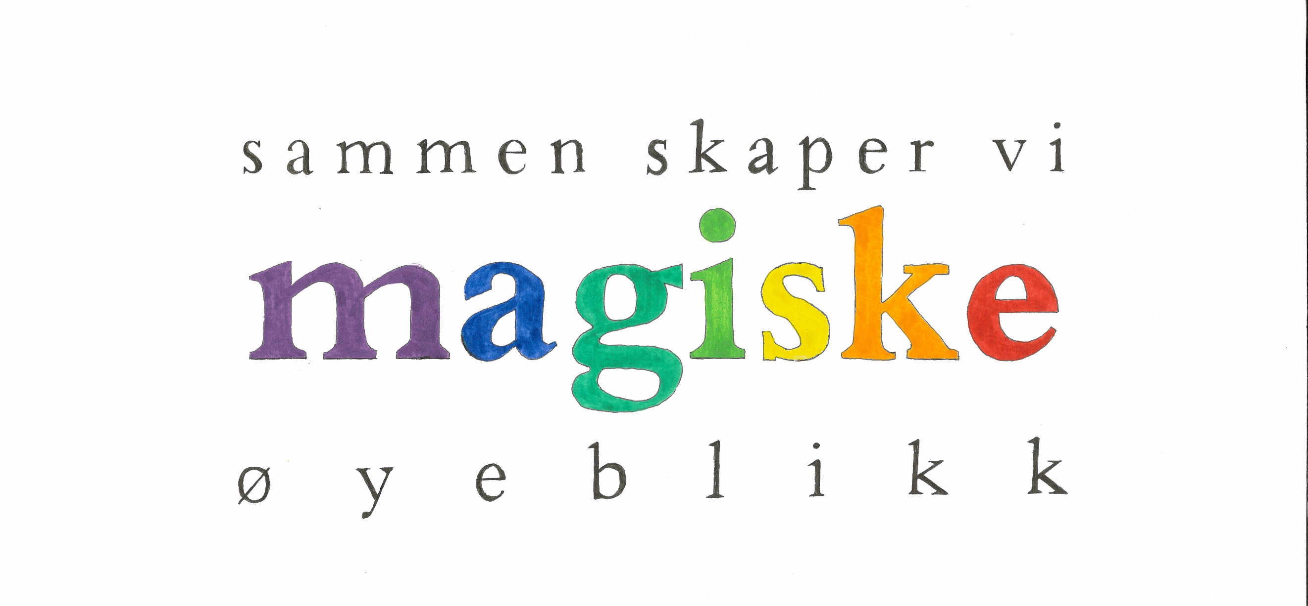

Årsplan

Nøste barnehage

2024-2025

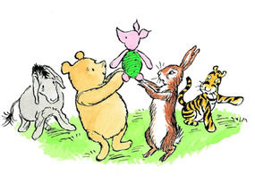

Vår pedagogiske virksomhet

Barnehagen skal være en pedagogisk virksomhet som skal planlegges og vurderes. Barn og foreldre har rett til medvirkning i prosessen (…) Planlegging gir personalet grunnlag for å tenke og handle systematisk i det pedagogiske arbeidet

Rammeplan for barnehagen

Våre arbeidsdokumenter

I følge «Lov om barnehager» er alle barnehager pålagt å utarbeide en årsplan for den pedagogiske virksomheten. Barnehagen er forpliktet til å begrunne, planlegge, vurdere og dokumentere at det pedagogiske arbeidet er i tråd med rammeplanen.
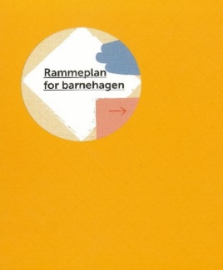
Rammeplanen er utgitt av kunnskapsdepartementet og legger føringer for barnehagens verdigrunnlag, innhold og oppgaver. Den gir barnehageansatte en forpliktende ramme for planlegging, gjennomføring og vurdering av barnehagens virksomhet.
Rammeplanen inneholder syv fagområder som barnehagehverdagen skal preges av, og gi et variert og allsidig pedagogisk tilbud. Hvert fagområde dekker et vidt læringsfelt og vil sjelden opptre isolert. De vil ofte være representert samtidig i forbindelse med hverdagsaktiviteter, sosialt samspill og lek, temaopplegg og turer i nærmiljøet.

Kvalitetsplan for lierbarnehagen og lierskolen 2023-2027 er utarbeidet av Lier kommune i samarbeid med rektorer og daglig ledere. Planen er et styringsdokument, og den beskriver ønsket praksis. Den skal bidra til beste kvalitet i alle skoler og barnehager i Lier kommune. Skole og barnehage selv har ansvar for at planen blir implementert i egen virksomhet.
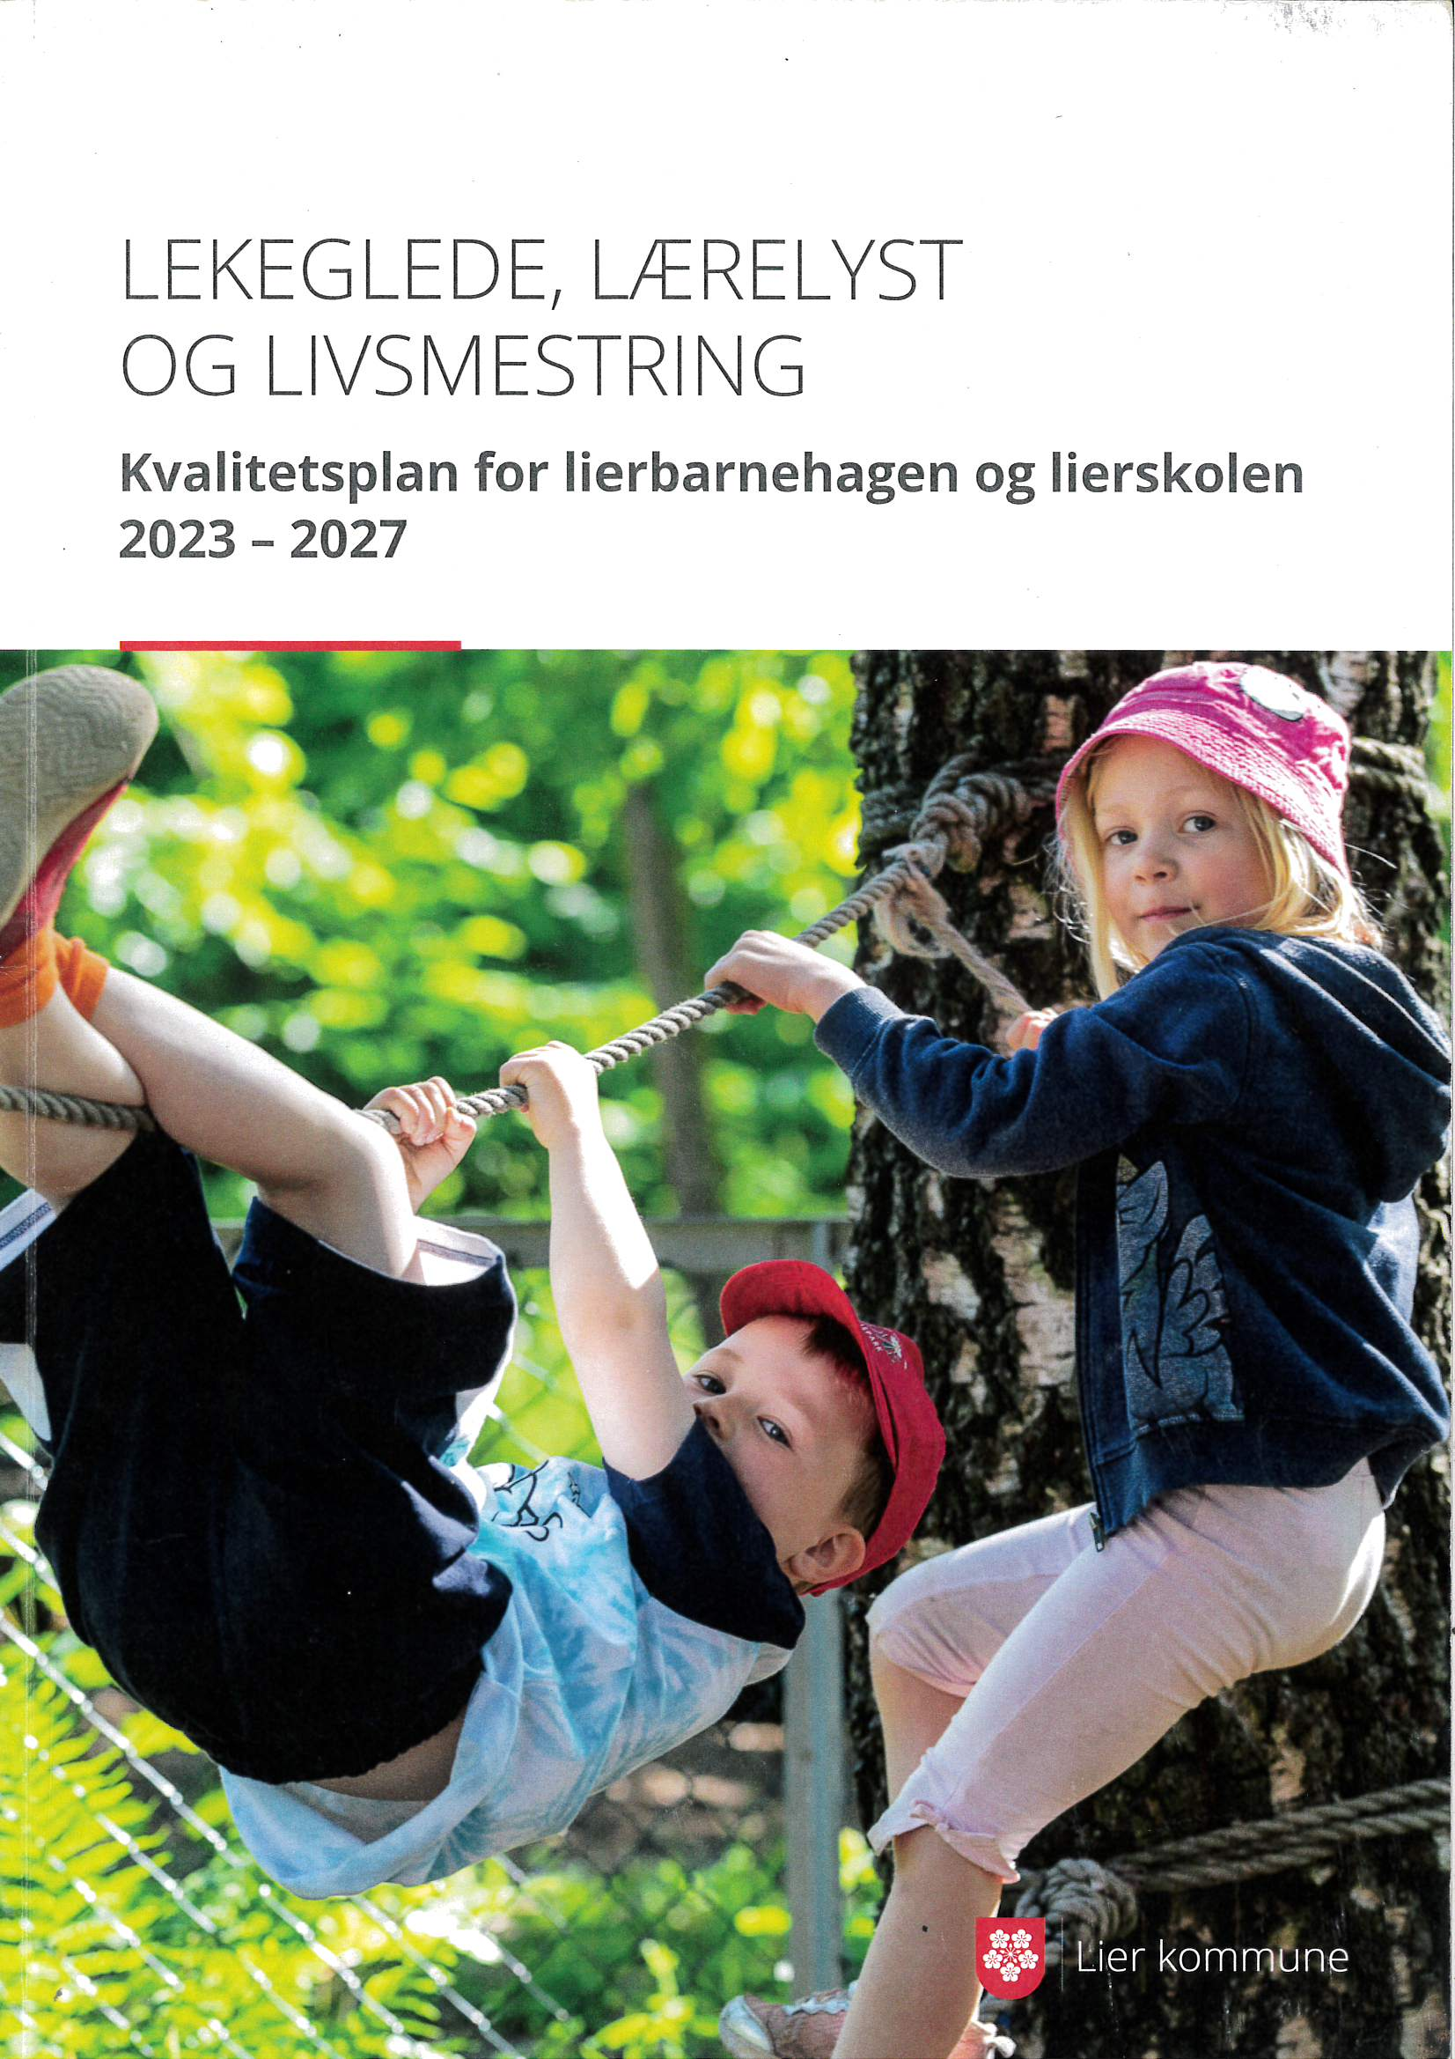

Årsplanen er et arbeidsredskap for barnehagepersonalet, og dokumenterer barnehagens valg og begrunnelser. Årsplanen skal gi informasjon om barnehagens pedagogiske arbeid til myndighetsnivåene, barnehagens samarbeidsparter og andre interesserte.

Progresjonsplanen synliggjør de ulike utviklingsmålene vi ønsker at barna, innenfor hvert alderstrinn, skal strekke seg mot. Barna i de forskjellige alderstrinn har ulike behov og ferdigheter. Progresjonsmålene er utarbeidet med bakgrunn i fagområdene i rammeplanen for barnehager.

Dokumentasjon og evaluering av det pedagogiske arbeidet

Dokumentasjon
Dokumentasjon av det pedagogiske arbeidet inngår som en viktig del av barnehagens arbeid.
- Månedsplan
- Infotavle på kidplan
- Bilder og film
- Praksisfortellinger
- Foreldremøter
- Barnas prosjekter og aktiviteter synliggjøres
- Evalueringer

Vurdering
Barnehagen vurderer jevnlig det pedagogiske arbeidet.
- Periodeevalueringer
- Praksisfortellinger
- Brukerundersøkelser
- Samarbeidsutvalg

Hele personale er med og bruker tid på å planlegge, dokumentere og vurdere egen, avdelingens og barnehagens praksis. Vi har 5 planleggingsdager i året, personalmøter hver måned (kveldstid), avdelingsmøter og pedagogisk ledermøter. I tillegg vektlegger vi barnas innspill og behov. På møtene evaluerer vi hvordan tema, aktiviteter og metoder har fungert, og hvordan barnas opplevelse har vært. Vi tar deretter med oss disse erfaringene videre i planleggingen.

Barnehagens visjon
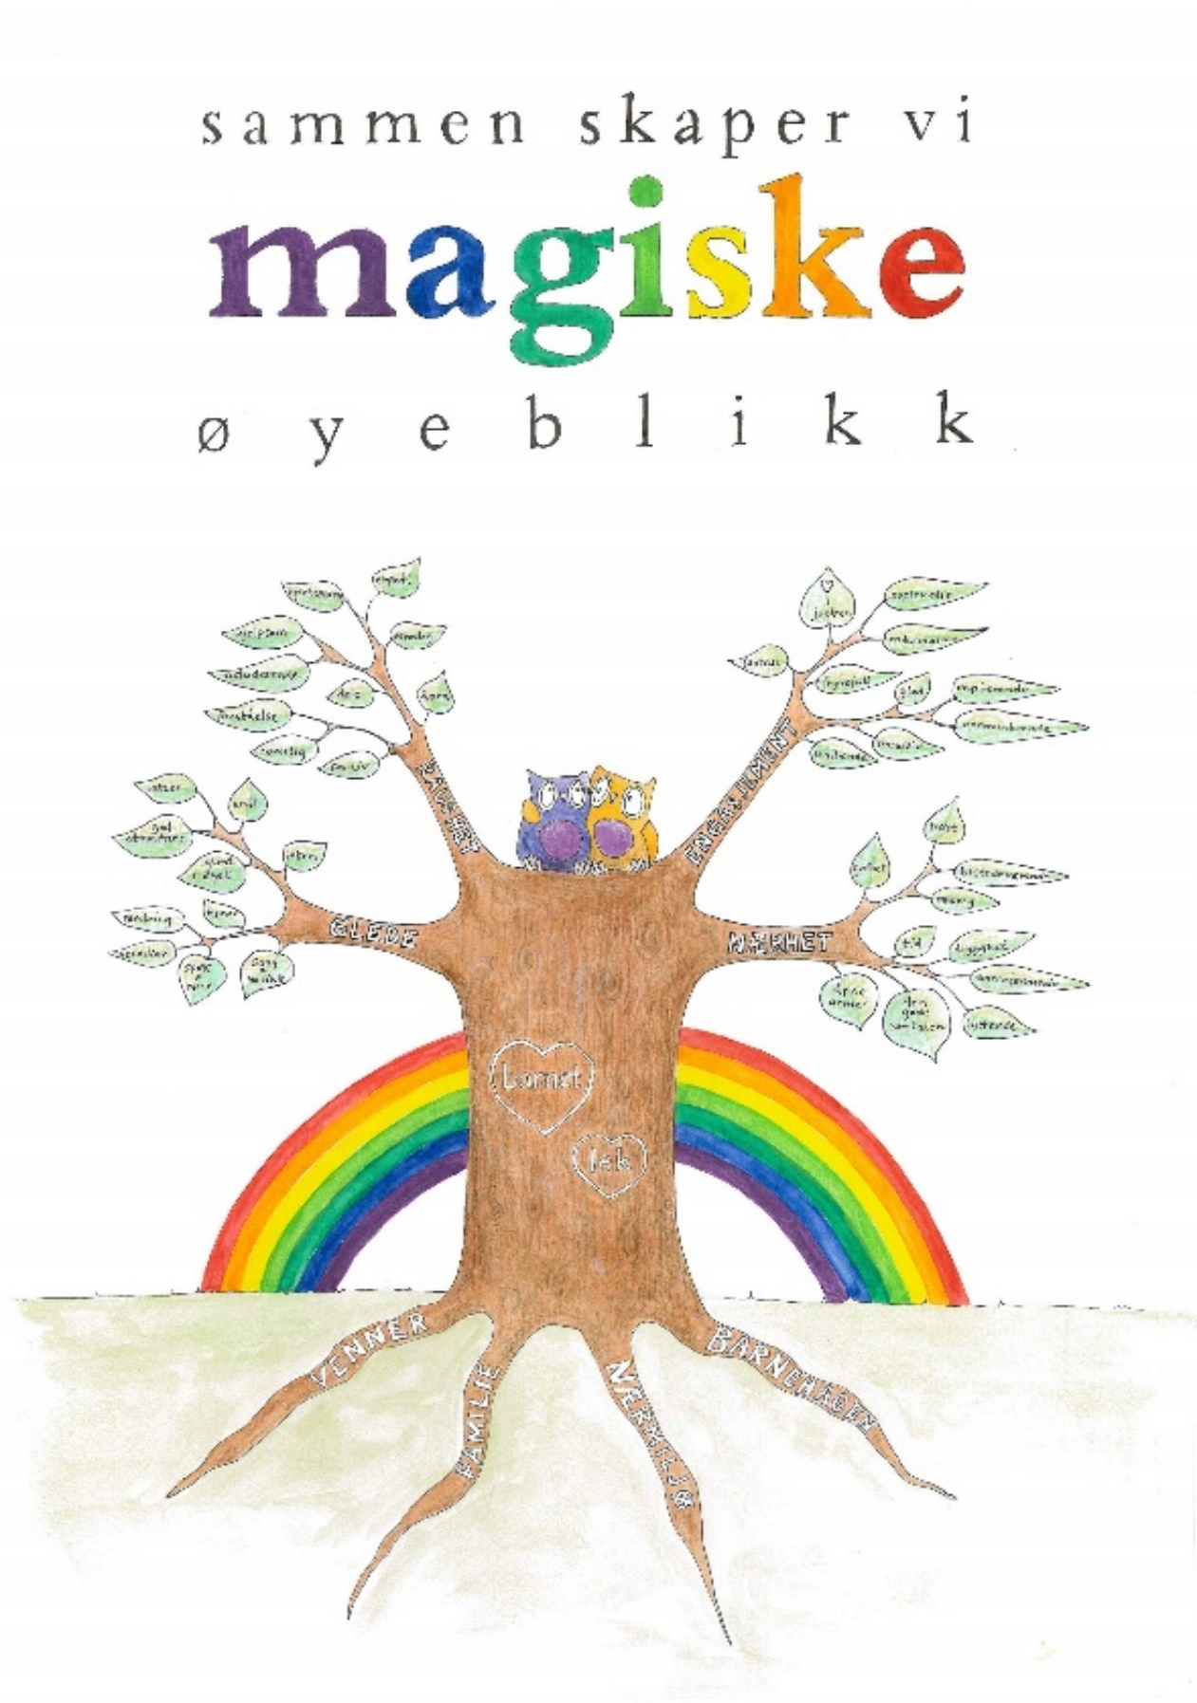

I Nøste barnehage ønsker vi en hverdag der vi sammen skaper magiske øyeblikk. Det handler om å gripe barnas begeistring over å mestre noe for første gang, gleden av å være i lek eller høre barnas rungende latter når de fryder seg.
Treet vårt viser de fire grunnverdier som personalet jobber etter, GLEDE, RAUSHET, ENGASJEMENT og NÆRHET (GREN). Treet symboliserer at vi hele tiden er i utvikling, at blader vokser til, og at barnet og leken er i grunnstammen.

Barnehagens verdier
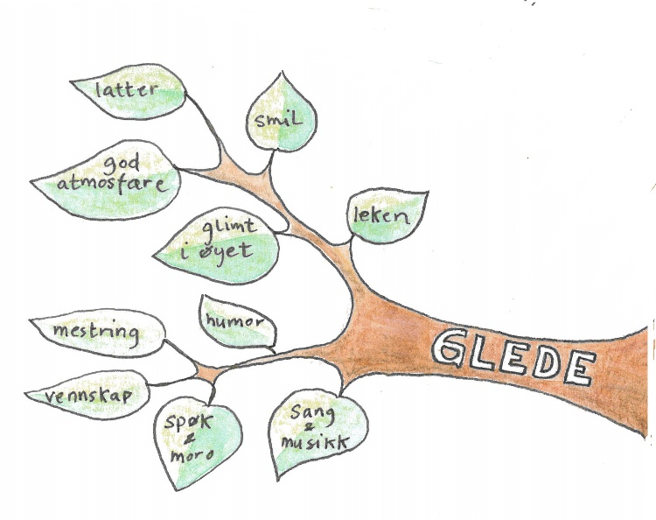
Glede
Det beste med å jobbe med barn, er gleden de formidler til omgivelsene rundt seg. Barn er spontane og lever her og nå. Å delta i lek som får fram både latter og smil er med på å skape et positivt selvbilde og fremme selvtilliten.
Ved at voksne støtter og oppmuntrer, oppfordrer vi barna til å klare mer selv og bli selvstendige. Det er flott å se barnas glede når de opplever mestring.
Vi ønsker å ha en god atmosfære der det er rom for latter og smil, og som innbyr til bruk av humor.
Voksne er forbilder som kan tøyse og legge til rette for spøk og moro. Dette skaper livsglede og er med på å fremme kreativiteten. Det er også viktig at barnet opplever at de kan skape noe morsomt og at andre verdsetter humoren deres.

Raushet
For oss handler raushet om å omfavne ulikheter, se muligheter i stedet for begrensninger og møte andre med forståelse. Vi ønsker at raushet skal
påvirke barna til å utvikle viktige sosiale ferdigheter i deres møte hverandre. Det handler om å gi noe til andre uten å forvente noe tilbake. Ved å møte hverandre positivt tror vi barna tør å prøve nye ting og utforske verden som ligger foran dem.
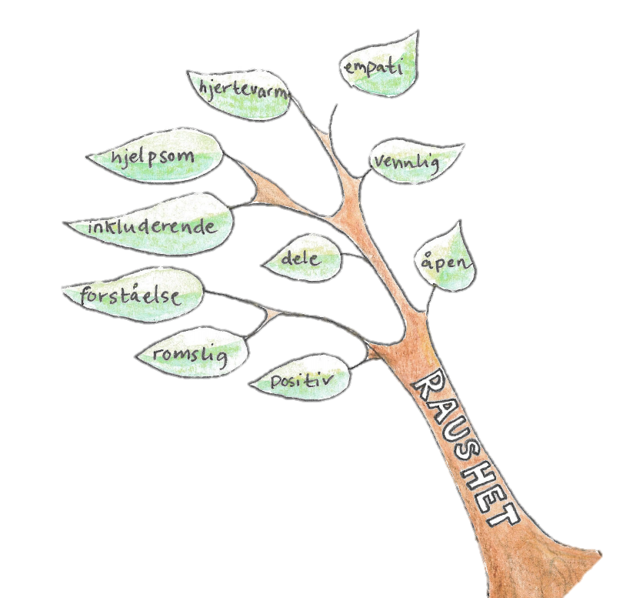
Vi skal ha et inkluderende miljø hvor alle skal være en del av et felleskap og føle tilhørighet.
Vi ønsker å møte barna med empati og vennlighet. De skal være trygge på at vi ønsker dem det beste.

Engasjement
Engasjerte voksne er med på å utvikle glade, selvstendige og undrende barn. Vi ønsker å være til stede, og vise interesse og begeistring sammen med barna.
Barna skal oppleve voksne som ser dem og som aktivt tar del i deres hverdag. Vi skal oppmuntre, rose og støtte opp om deres initiativ.
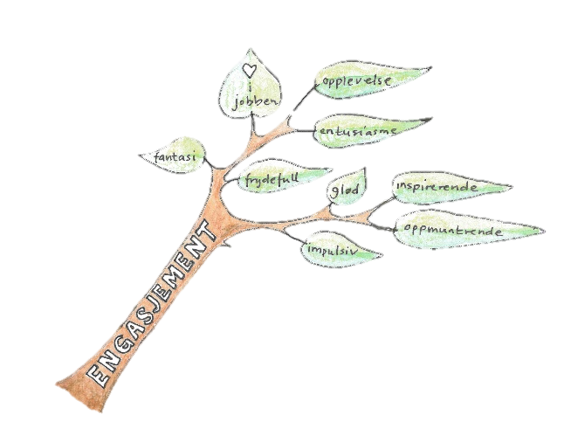
Engasjement handler om å inspirere, og la seg rive med.
Sammen skal vi ta i bruk fantasien, tørre å slippe oss løs og
være impulsive.
Felles opplevelser er med på å bygge relasjoner, skape
fellesskap og følelsen av at her er det godt å være.

Nærhet
Nærhet for oss betyr å være tilstedeværende voksne som viser trygghet og godhet. Det å bli møtt med et smil og hei om morgenen, å bli sett, legger grunnlaget for en god start på dagen.

Vi ønsker å være voksne som har god tid til hvert enkelt barn. Vi skal se hvilke behov barnet har, om
det trenger trøst, oppmuntring eller hjelp til å komme inn i lek med andre. I barnehagen er omsorg i fokus.
Når barna opplever nærhet, blir de tryggere på å gi det videre.

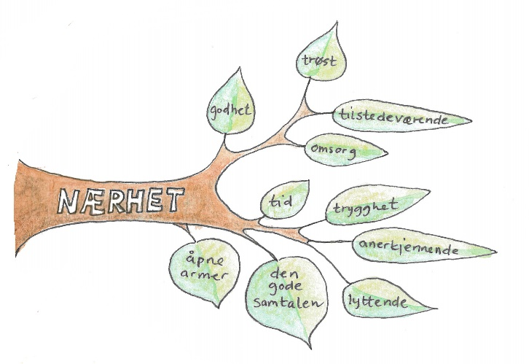
Vi skal være voksne som lytter til barna,
tar fatt i deres ideer, og skaper fellesskap og
nærhet.

Ved å gripe øyeblikkene, og prate om
det barna er opptatt av, legges grunnlaget
for de gode samtalene og barns
medvirkning.

Helhetlig læring

Lek

Leken skal ha en sentral plass i barnehagen, og lekens egenverdi skal anerkjennes. (…) Leken skal være en arena for barnas utvikling og læring, og for sosial og språklig samhandling.
Rammeplan for barnehagen
ra

Leken skiller seg fra andre aktiviteter ved at den er indremotivert. Leken er først og fremst knyttet til en opplevelse av at noe er morsomt og fylt av glede, og noe barn føler lyst til å gjøre av egen fri vilje. Leken har ikke noe mål i seg selv, annet enn nettopp det å gi seg hen og fordype seg. Dette gir en opplevelse av det som kalles “flyt”, som gir en sterk følelse av frihet og muligheter for utfoldelse.

Leken er også en aktivitet det går an å eksperimentere med. Det er mange ulike måter å utrykke seg på, og flere forskjellige måter å gjøre ting på. Barn går inn i en fantasiverden der alt er mulig, og de kan være andre enn seg selv. I tillegg tilegner de seg nødvendig kunnskap om den verden det lever i og bearbeider virkeligheten.

Barnas frilek er ikke styrt av voksnes regler og forventninger til hvordan ting skal gjøres. Dette gir barna mulighet til å ha kontrollen selv, ta egne initiativ, og kunne følge egne impulser og ideer. Denne opplevelsen av indre styring og selvkontroll er helt sentralt i utviklingen av ens egen selvopplevelse.

Lek stimulerer alle sider ved barnet. Dette gjelder språklig, sosial, emosjonell, kognitiv, moralsk og motorisk utvikling. Leken er også med på å utvikle kreativitet, problemløsningsevne og lærer barnet noe om hvordan verden fungerer både sosialt og fysisk.

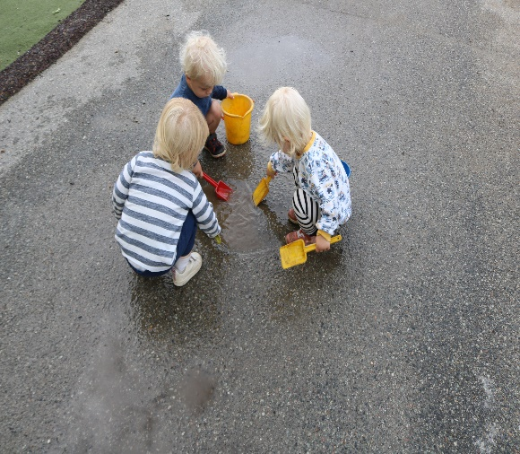

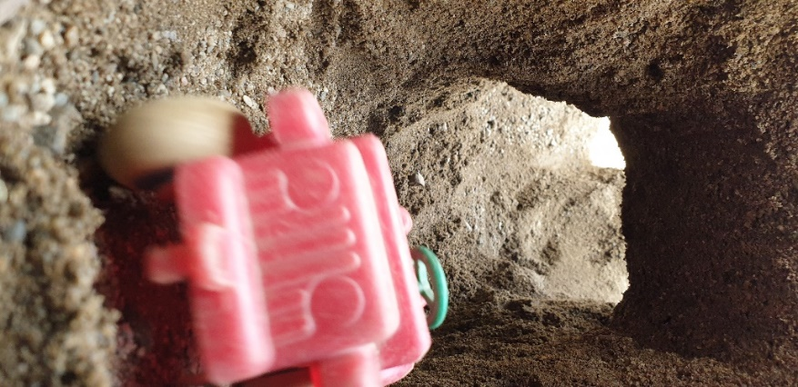

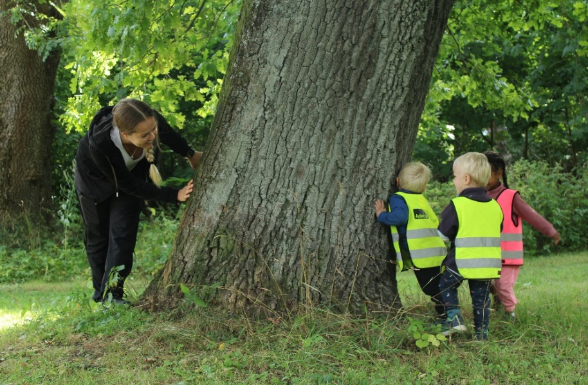

Omsorg

Omsorg er en forutsetning for barnas trygghet og trivsel, og for utvikling av empati og nestekjærlighet. (…) I barnehagen skal alle barna oppleve å bli sett, forstått, respektert og få den hjelp og støtte de har behov for.

Rammeplan for barnehagen

God omsorg kjennetegnes av nærhet, varme, innlevelse og vilje til samspill. Omsorg skal prege alle situasjoner i hverdagslivet og komme til uttrykk når barn leker og lærer, i stell, måltider og påkledning. Omsorg har verdi i seg selv.
Voksne som bryr seg, har tid til å lytte, forstå, sette seg inn i situasjoner og ikke minst hjelpe er essensielt. Barn trenger nærhet og varme fra oss voksne for å få det beste ut av det de opplever og erfarer i barnehagen og bli i stand til å utforske og lære om verden omkring seg.
I barnehagen handler omsorgen om relasjoner mellom de voksne og barna, og om barnas omsorg for hverandre. Å gi barna mulighet til å gi hverandre og ta imot omsorg, er grunnlaget for utvikling av sosial kompetanse.

Godt foreldresamarbeid gir barna muligheten til å binde sammen to verdener, hjemmet og barnehagen. Vi ønsker at foreldrene er trygge på at vi bryr oss om deres barn, og at det blir godt tatt vare på.

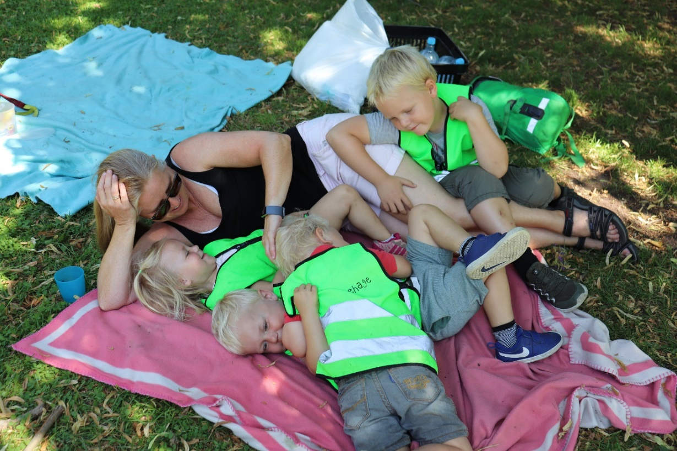

Danning

Barnehagen skal bidra til at barna kan forstå felles verdier og normer som er viktige for felleskapet. Barnehagen skal bidra til å fremme barnas tilhørighet til samfunnet, natur og kultur.

Rammeplan for barnehagen
Rammeplan for barnehagen

Danning skjer i samspill med omgivelsene og med andre, og er en livslang prosess som handler om å utvikle kunnskap, verdier og holdninger og evne til å reflektere over egne handlinger og væremåter. I dette fellesskapet skal alle anerkjennes som selvstendige mennesker med følelser og tanker.

Danning er en forutsetning for at barn seinere i livet skal utvikle seg når det gjelder meningsdanning, kritikk og demokrati.

Gode danningsprosesser krever voksne som viser respekt for kommunikasjonen barna har, viser interesse for det de sier og stiller gode spørsmål. Når barna blir møtt av gode samtalepartnere, samhandlingspartnere og veiledere, settes de i stand til å håndtere livet. De utvikler evnen til å forholde seg prøvende og nysgjerrige til omverdenen, og ser seg selv som et fullverdig medlem av et større fellesskap.

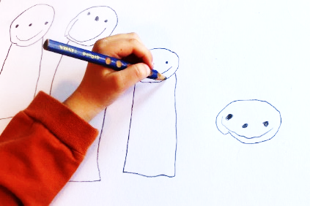

Læring

I barnehagen skal barna oppleve et stimulerende miljø som støtter opp om deres lyst til å leke, utforske, lære og mestre.

Rammeplan for barnehagen

Læring er grunnleggende en sosial prosess. Samtidig som barna lærer fakta og øker sin kompetanse, har samspillet med de voksne og andre barn mye å si for hvordan barnet opplever seg selv i fellesskapet. Gjennom å bygge relasjoner mellom barn, utvide det som skjer i felleskapet, og ved å støtte enkeltbarns bidrag i gruppen fremmes læringsfelleskapet i barnegruppa. Barnet opplever seg selv som verdsatt, sett og hørt, og kan på den måten bli en ressurs for både barn og voksne.

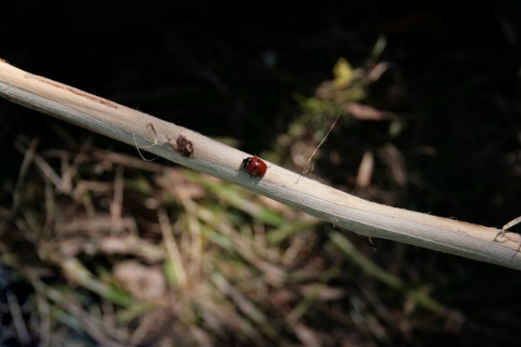

Demokrati og medvirkning

Barnehagen skal ivareta barnas rett til medvirkning ved å legge til rette for og oppmuntre til at barna kan få gitt uttrykk for sitt syn på barnehagens daglige virksomhet.

Rammeplan for barnehagen

Gjennom å delta i barnehagens fellesskap, vil barna oppleve demokrati i praksis. Demokrati handler om at
barna har like rettigheter og muligheter til å uttrykke seg og medvirke på det som skjer i barnehagen. Barna
skal få en forståelse for verdier og normer som ligger til grunn for det samfunnet de er en del av. De vil få
erfaring med hvordan de kan forholde seg til andre og hvordan de møter uenighet i mellommenneskelige
relasjoner. Barna skal utvikle egne tankesett gjennom samtale og meningsutveksling med andre.
Barns rett til medvirkning er nedfelt i Barnehagelovens paragraf 1 og 3. Den gir barn rett til å uttale seg om forhold som vedgår dem selv og deres syn på barnehagens daglige virksomhet. Barnehagepersonalet skal legge vekt på barnas synspunkter i samsvar med deres alder og modenhet. For å sikre barns rett til medvirkning, er det viktig at vi voksne alltid er bevisste den ubalansen i definisjonsmakten som eksisterer mellom barn og voksne. Vi skal være lydhøre voksne som er til stede i nuet, både fysisk og mentalt. En bevisst holdning til barna som likeverdige medmennesker og en genuin interesse og respekt for barns perspektiv, interesser og opplevelsesverden er viktig for oss. Barns rett til medvirkning er ikke ensbetydende med deres rett til medbestemmelse. Barn trenger voksne som er varme og grensesettende, som anerkjenner hvert enkelt barns følelser og behov, samtidig som de ivaretar behovet til barnegruppa som en helhet.

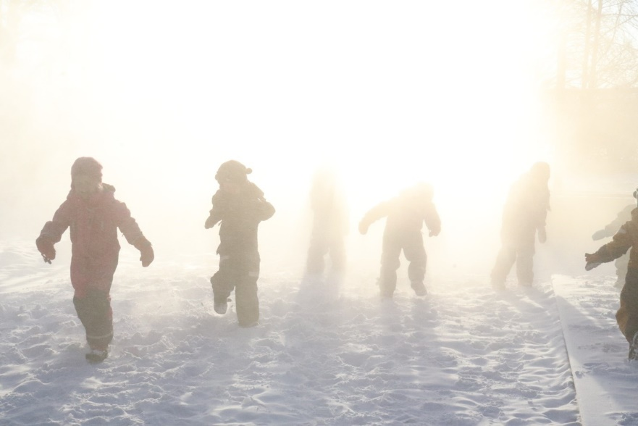

Livsmestring og helse

Barnehagen skal bidra til barns trivsel, livsglede, mestring og følelse av egenverd og forebygge krenkelser og mobbing.

Rammeplan for barnehagen

Barnehagen jobber aktivt for å skape et trygt og godt barnehagemiljø for alle. Barna skal møte et inkluderende barnehagemiljø der det er trygt å prøve ut ulike sider ved samspill og hvor fellesskap og vennskap knyttes. I barnehagen er det et rikt mangfold av barn og voksne med ulike interesser, erfaringer og forutsetninger. Mangfoldet skaper grunnlag for å møte andre med raushet, likeverd og respekt. Barna skal få øve seg på å mestre motgang, håndtere utfordringer og bli kjent med egne og andres følelser. For å få til dette trenger de tydelige voksne som setter grenser og gir rom for å mestre. Dersom barnet eller foreldre uttrykker bekymring for barnets psykososiale miljø er barnehagen forpliktet til å skrive en aktivitetsplan og sette inn tiltak.
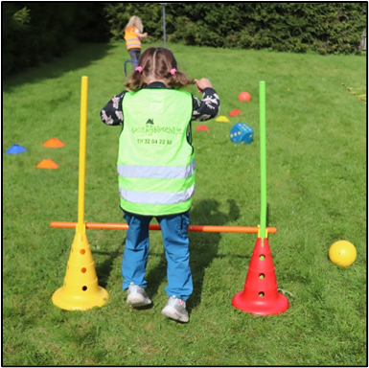
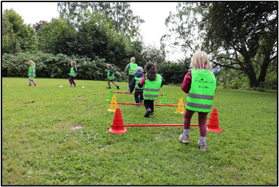
Barna skal bli trygge på egen kropp og få en positiv oppfatning av seg selv. De skal lære å sette grenser for seg selv og respektere andres. De skal få erfaringer og muligheter til å oppleve mestring og glede når kroppen brukes på ulike måter.

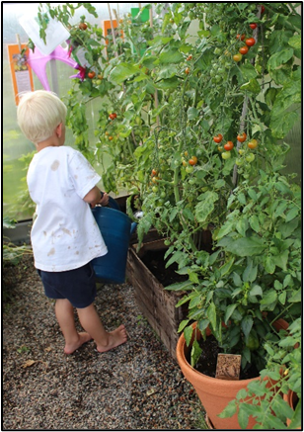
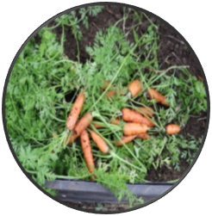
Nøste barnehage er en del av Lier kommunes prosjekt «Sunne aktive liunger». SAL er en modell utviklet av Lier kommune hvor formålet er å videreutvikle og styrke barns læringsmuligheter ved å gi barna helsefremmende aktivitet- og kostvaner. Vi legger til rette for et sunt og variert kosthold og oppmuntrer barna til å smake. Fokuset vårt er at måltidene skal være preget at god atmosfære der hygge og matglede står i sentrum. Vi er også ute i all slags vær, og inviterer til ulik fysisk aktivitet.

Fokusområder

Sosial kompetanse

Sosial kompetanse er en forutsetning for å fungere godt sammen med andre og omfatter ferdigheter, kunnskaper og holdninger som utvikles gjennom sosialt samspill.
Rammeplan for barnehagen

Sosial kompetanse er kunnskap, ferdigheter og holdninger som gjør det mulig å etablere og opprettholde sosiale relasjoner. Det innebærer at barnet evner å ta andres perspektiv, vise omsorg, innordne seg i en gruppe og hevde seg selv på en rimelig måte. Dette krever at barnet klarer å balansere egne behov for tilfredsstillelse, samt hele gruppens behov for harmoni, turtaking og samspill.
De viktigste ferdighetene vi mennesker benytter i samhandling med hverandre er blant annet empati, samarbeidsferdigheter, selvkontroll og evne til konfliktløsning. Sosial kompetanse er ikke medfødt, og må oppøves og tilegnes i «det virkelige liv» gjennom lek og samspill med andre barn og voksne. Barn lærer seg også sosiale ferdigheter gjennom å bruke voksne som modell for hvordan de skal oppføre seg, knytte vennskap, samarbeide og vise andre respekt. Gjennom rollelek gjøres det verdifulle erfaringer med tanke på å ta andres perspektiv, og barnet evner etter hvert å se seg selv utenfra.

Barna skal få støtte når de bygger relasjoner til hverandre, inngår i samspill, leker og knytter vennskapsbånd. Vi har også ansvar for å fremme positive handlinger og arbeide for at negative samhandlingsmønstre ikke utvikler og fester seg.
I barnehagen vil det iblant forekomme situasjoner som kan oppleves vonde vanskelig for barn. De kan være uenige om leker, eller lekens innhold. De kan oppleve at de ikke får delta, eller motsatt, være i en lek som ikke gir rom for flere deltagere. Disse uenighetene kan føre til små eller større konflikter hvor barn blir lei seg, og kan føle seg krenket. Her er det viktig at voksne er til stede og veileder barna i konflikten. Voksne må være gode rollemodeller og behandle begge parter med respekt og toleranse, og hjelpe dem til å uttrykke behov, og sette grenser på en god måte.

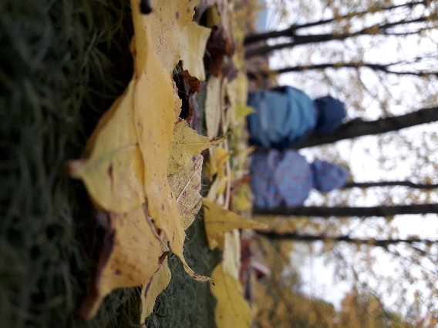
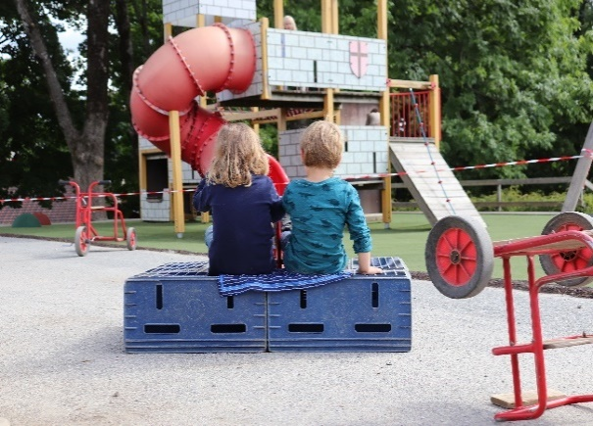
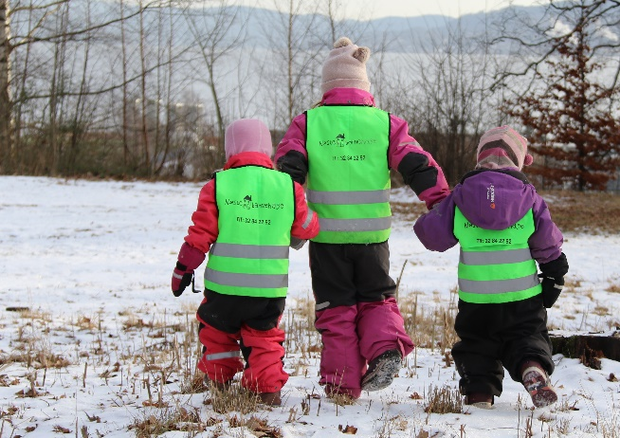

Språk

Gjennom dialog og samspill skal barna støttes i å kommunisere, medvirke, lytte, forstå og skape mening.

Rammeplan for barnehagen
Rammeplan for barnehagen

Et grunnleggende ønske for alle mennesker er å forstå og bli forstått. Det å lære språk er noe av det
viktigste som skjer i et barns liv. Språk har stor betydning for den følelsesmessige, sosiale og intellektuelle utviklingen. Gjennom språket kommer barn inn i fellesskapet med andre mennesker og lærer om verden og seg selv.
Å lære språk tar tid. Det tar 5-7 år å utvikle et godt språk. Det er av stor betydning at vi starter så tidlig som mulig å stimulere barna til å bruke språket sitt aktivt. For å få til dette er det viktig at vi er voksne som er bevisste vår rolle som språkmodeller. Det viser seg at barn som kommer til skolen med et godt utviklet språk, har større utbytte av det språklige opplæringstilbudet.
En vesentlig del av det språklige samspillet i barnehagen er knyttet til den uformelle læringen i hverdagslivet, da spesielt med tanke på alle rutinesituasjonene og selvfølgelig leken.
Alternativ og supplerende kommunikasjon (ASK):
Alle trenger språk for å utvikle seg, men det er ikke alle som klarer å uttrykke seg ved hjelp av talespråket. Enten det dreier seg om barn som helt eller delvis mangler evnen til tale, minoritetsspråklige barn uten norskferdigheter, eller manglende talespråklige ferdigheter på grunn av lav alder, trenger de andre metoder enn talespråk å kommunisere med. Alternativ og supplerende kommunikasjon omfatter blant annet bruk av tegn, symboler og bilder.
Barnehageloven slår fast at «barn som helt eller delvis mangler funksjonell tale skal få bruke egnede kommunikasjonsformer og nødvendige kommunikasjonsmidler i barnehagen» (§ 19). For at barn med talespråklige utfordringer skal kunne kommunisere hensiktsmessig med de andre barna, blir det viktig at alle har grunnleggende kjennskap til bruk av ASK.
Det er ikke bare barn med talespråklige utfordringer som har nytte av ASK. Forskning viser at visuell støtte i daglig kommunikasjon gagner alle barn, enten de har talespråklige utfordringer eller ikke.
Vi har valgt et grunnvokabular med tegn som alle barn og voksne skal kunne, vi gjør bruk av dagtavler og kommunikasjonsbøker med symboler og gjør utstrakt bruk av konkreter i historiefortelling og samlingsstunder.
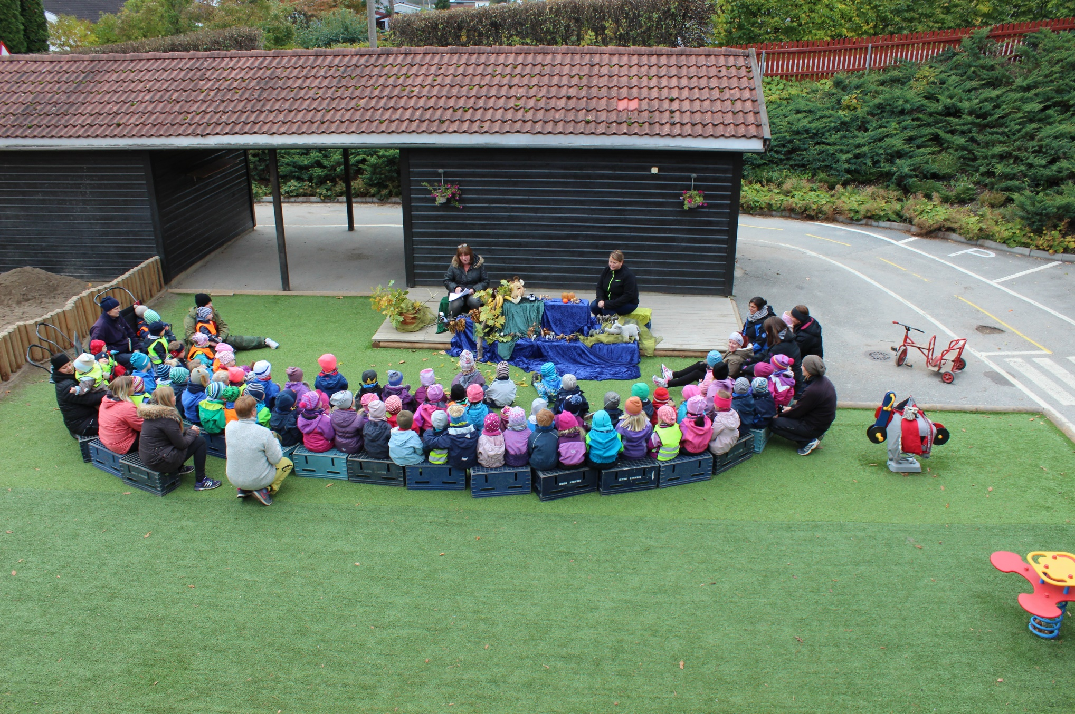

Digital praksis og teknologi

Barnehagens digitale praksis skal bidra til barns lek, kreativitet og læring.
Barnehagen skal utøve digital dømmekraft og bidra til at barna utvikler en begynnende etisk forståelse knyttet til digitale medier.

Rammeplan for barnehagen

Den teknologiske utviklingen går raskt, vil være i stadig endring og preget av digital og avansert teknologi. I dag er digital kompetanse er en forutsetning for å ta del i ulike former for læring og utdanning og for å delta aktivt i samfunns- og arbeidsliv.
I barnehagen er vi opptatt av at det at personalet flytter fokus fra teknisk bruk av program til pedagogisk bruk av digitale verktøy. Det kan supplere barnehagens arbeidsmåter, støtte barnas utvikling og læring og tilby nye uttrykksformer. Vi ønsker å bidra til å gi barna gode holdninger til bruk av digitale verktøy
Barnehagen skal også hjelpe barna til å utvikle en begynnende digital dømmekraft. Personalet må være gode rollemodeller med refleksjon rundt hvordan, hvorfor og i hvor stor grad vi skal bruke digitale verktøy. Vi skal lære barna å respektere personvernet og får et begynnende forhold til kildekritikk- veldig stort mål. Barna skal også forstå at det er et miljøaspekt knyttet opp mot lagring av data og bruk av digitale verktøy.
Barnehagen skal også bidra til at barna opplever, utforsker og eksperimenterer med naturfenomener og fysiske lover samt lager konstruksjoner av ulike materialer og utforsker muligheter som ligger i redskaper og teknologi.

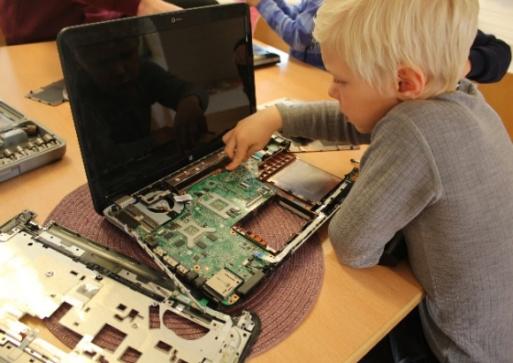
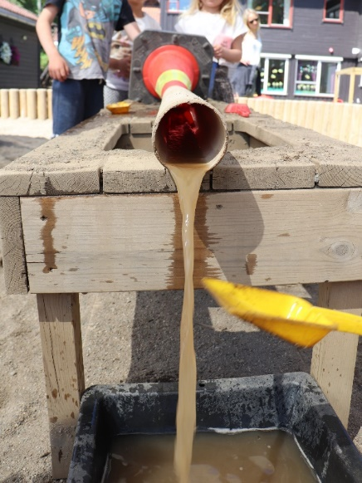

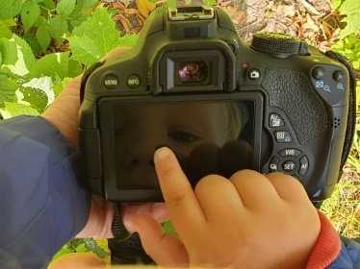
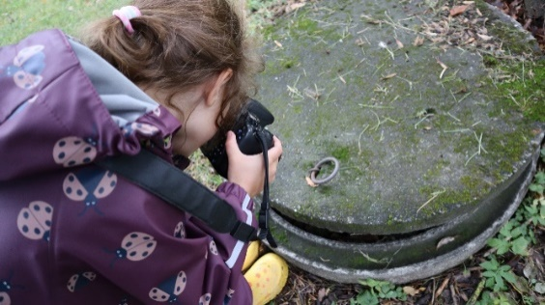

Gode overganger

Når barnet begynner i barnehagen
Vi ønsker å gi barn og foreldre en trygg og god start i møte med barnehagen. For å få til dette tilbyr vi lekedager for nye barn og foreldre. Her får man mulighet til å bli kjent med barnehagens lokaler, treffe de ansatte, skape en relasjon og utveksle informasjon. Dette første møtet gir personalet muligheten til å tilrettelegge for en god tilvenning ut fra barnet og foreldrenes ønsker.
Det er satt av god tid til tilvenning. Disse dagene har vi et tett samarbeid med foreldre. Tidspunkt og lengde på dagene vil variere ut ifra barnets alder, modenhet og behov. Trygghet, omsorg og tett relasjon er viktig for oss denne første tiden.

Fra liten til stor
Vi har gode rutiner for overføring av barn mellom avdelinger. Barna er på besøk i tiden før overføringen for å bli kjent med den nye avdelingen. Før overføringen blir foreldrene innkalt til en samtale slik at de får mulighet til å utveksle informasjon og bli litt kjent. Det gis ut skriftlig informasjon om overgangen til foreldrene. En voksen fra småbarn følger barnet over de første dagene. Dette skaper en trygg overgang til en ny hverdag.

Fra barnehage til skole
Fra barnet starter i barnehagen er vi opptatt av å ruste dem til å håndtere livet og da også overgangen til skolen. Barnehagen og skolen har gode rutiner i forhold til overgangen barnehage- skole. På nyåret har vi et foreldremøte med skolestarterne. Her får en et innblikk i den nye hverdagen som møter barnet, og foreldre får muligheten til å stille spørsmål. På våren har vi en foreldresamtale hvor vi i samarbeid fyller ut et skjema som skal overleveres skolen. Dette skal gi skolen den nødvendige informasjonen som trengs for at de skal kunne ta imot barnet på best mulig måte.
